SUPPORT DE COURS
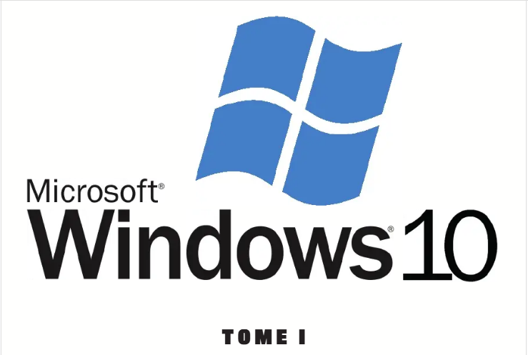
INITIATION RAPIDE A L’INFORMATIQUE

QUELQUES DEFINITIONS
Un système d’exploitation (SE) est un logiciel essentiel qui gère les ressources matérielles et logiciels d’un ordinateur ou d’un autre appareil informatique. Il agit comme une interface entre l’utilisateur, les applications logicielles et le matériel informatique.
Une icône informatique est une représentation graphique qui est utilisée pour symboliser un fichier, un dossier, une application ou une action spécifique sur un système d’exploitation.
Un fichier informatique : est une unité de stockage de données qui peut contenir des informations telles que du texte, des images, des vidéos, des programmes, etc.
Un programme informatique est un ensemble d’instructions écrites dans un langage de programmation spécifique. Ces instructions indiquent à un ordinateur comment effectuer des tâches ou des opérations. Les programmes informatiques conçus pour répondre à des besoins particuliers.
Raccourci : Raccourci clavier : combinaison de touches exécutant une action quelconque, ou icône de raccourci : elles sont très importantes sous Windows, car elles permettent de faire référence à un fichier/dossier (comme par exemple sur le bureau) sans copier celui-ci (gain de place important)
Fenêtre : zone rectangulaire de l'écran dans laquelle on visualise une application ou un document
ECRAN DE DEMARRAGE DE WINDOWS
Le tout premier écran qui s’affiche après avoir appuyé sur le bouton d’allumage (Power) de votre ordinateur ou de votre Unité central est celle du BIOS, et par la suite suivra celle de l’écran de démarrage du système d’exploitation Windows (10) comme représentée sur cette image ci-dessous

Après cet écran de lancement de Windows, un autre écran de connexion qui varie selon la configuration de l’utilisateur. Entrez le mot de passe s’il est configuré d’avances, et s’il n’est pas configuré, cliquez sur le bouton connexion qui se trouve au milieu de l’écran.
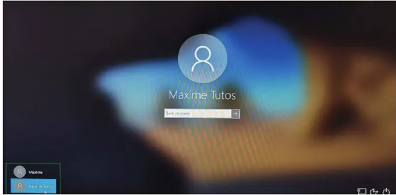

NOTIONS SUR WINDOWS
Qu’est-ce que Windows
Est un Système d'exploitation conçu pour gérer les ressources matérielles et logicielles d'un ordinateur, en permettant à l'utilisateur d'interagir avec l'interface via des fenêtres et des icônes. Bref, il gère le bon fonctionnement de l’ordinateur.
Les versions de Windows
- Windows XP : 2001
- Windows Vista : 2007
- Windows 7 : 2009
- Windows 8 : 2012
- Windows 10 : 2015
- Windows 11 : 2021
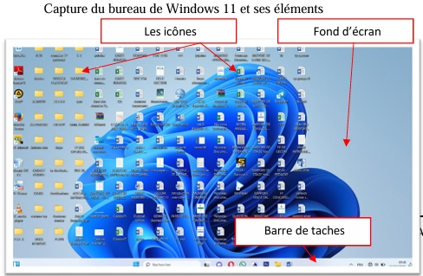
Présentation du bureau de Windows

- Une icône : c’est tous ce qui apparait sur le bureau de Windows, peut être soit : une image, un fichier, un dossier, un film, …
- Le fond d’écran : est l'image ou le graphique affiché en arrière-plan sur l'écran d'un ordinateur, d'un smartphone ou d'une tablette. C’est la première chose qu'on voit lorsqu'on est sur le bureau de l'ordinateur. Il peut être changé selon les préférences, pour personnaliser l’ordinateur ou tout autre appareil numérique et rendant l’interface plus agréable et unique.


- Une barre de taches : est une barre où s’excuse toutes les taches qui se passent dans l’ordinateur. Elle est composée de plusieurs éléments dans lesquels nous avons : barre de recherche, bouton démarré, barre de notification.

Barre de notification

Barre de recherche

Bouton Démarrer

- Bouton démarrer, communément appelé Bouton Windows, c’est le bouton principal qui permet d'accéder au menu Démarrer, où l’on peut trouver des applications installées, des paramètres, et effectuer des recherches. Il est aussi utilisé pour éteindre, mettre en veille ou redémarrer l’ordinateur.
- Barre de recherche : Permet de rechercher rapidement des fichiers, des applications ou des paramètres sur l'ordinateur.
- Barre de notification : Affiche des informations importantes, comme les notifications d'applications (messages, mises à jour), l’état de la connexion réseau, l’heure, et l'accès rapide aux paramètres (comme le mode avion, la batterie, ou la luminosité).
CRÉATION D’UN DOSSIER ET UN FICHIER SUR LE BUREAU DE WINDOWS
Un dossier est une enveloppe contenant un ou plusieurs fichiers, mais aussi plusieurs autres dossiers qu’on peut appeler sous-dossier.
Un fichier c’est un document individuel ou un programme _{électronique} contenant des informations spécifiques. Il peut être de différents types (texte, image, vidéo, etc.) et a une extension spécifique pour le reconnaître, comme .txt, .jpg, .pdf, etc.
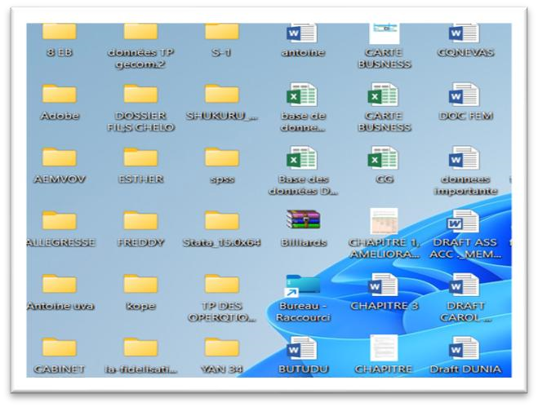


-
mail

:
kashaliyoshua1@gmail.com

Fichiers

Dossiers

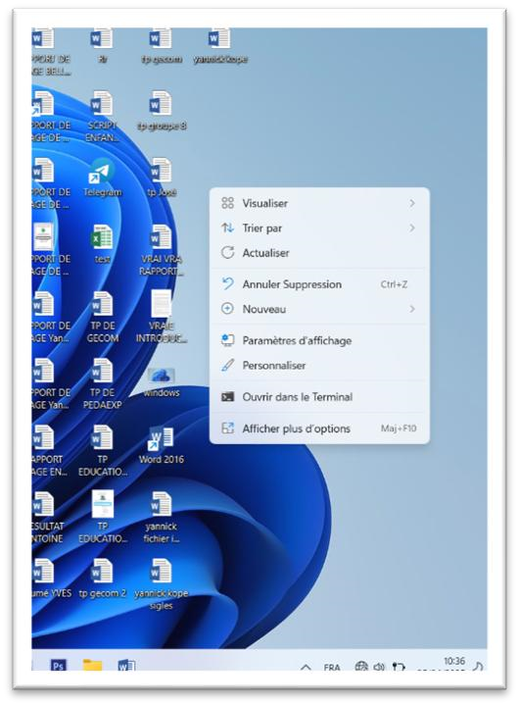
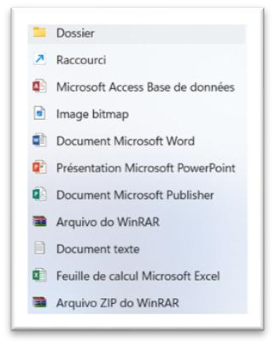
Procédure pour créer un dossier sur le bureau de Windows :

- Cliquer sur le bouton droit de la souris
sur l’espace vide du bureau
- Choisir la commande « Nouveau »
- Doublez cliquer sur dossier
- Automatiquement le dossier apparait sur le bureau.
Il est aussi possible de créer un dossier à l’aide du clavier, en combinant quelques touches du clavier, « Ctrl + Shift + N »
Voici une image qui démontre cette procédure :

Procédure pour créer un Fichier sur le bureau de Windows :
- Cliquer sur le bouton droit de la souris
sur l’espace vide du bureau
- Choisir la commande « Nouveau »
- Doublez cliquer sur le fichier voulu
- Automatiquement le fichier apparaitra sur le bureau.

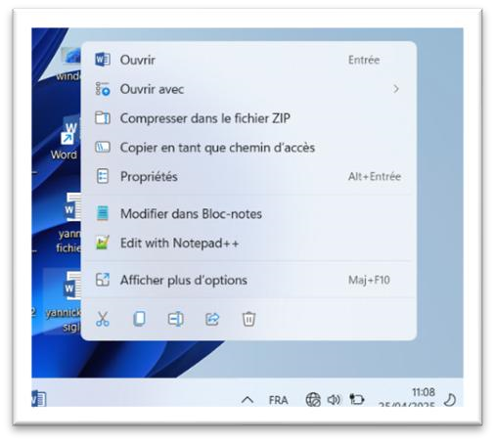
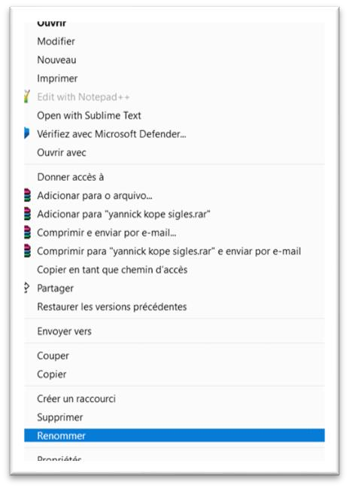
ATTENTION : La différence qui existe entre la création du dossier et la création du fichier est au niveau de nouveau sur le dossier on clique directement sur dossier mais pour le fichier on choisit le type de document à créer.

:

COMMENT SUPPRIMER ET RENOMMER UN DOSSIER OU UN FICHIER
- Pour renommer un dossier ou un fichier :
- Amenez votre curseur sur le dossier
ou fichier à renommer
- Cliquer sur le bouton droit de la souris
sur le dossier ou ficher
- Clic sur afficher plus d’option
- Choisir renommer et en fin saisir le nom du dossier ou du fichier sur le clavier, puis cliquer sur le bouton ENTER pour valider.
Cette procédure donnée si haut est fonctionnelle pour Windows 11, si vous avez Windows 10 il n’y a pas la commande afficher plus d’options, lorsque vous clic sur le menu contextuel directement une boite de dialogue s’ouvr, et par là vous pouvez alors choisir renommer ou supprimer.
COMMENT ENVOYER UN DOSSIER OU UN FICHIER SUR UN DISQUE EXTERNE.
Si vous avez besoin d’envoyer votre dossier ou un fichier qui se trouve sur votre bureau de Windows, ou dans n’importez quel disque de votre ordinateur, le chemin à suivre est le suivant :
- Bouton droit de la souris sur le dossier ou fichier à envoyer
- Une liste d’option s’ouvre choisissez « afficher plus d’options » (pour ceux qui utilisent Win 11)
- Envoyer vers
- Puis choisir le moyen dans lequel vous enverrez votre dossier ou fichier. soit par Bluetooth ou directement sur votre disque externe USB.
COMMENT COPIER, COUPER ET COLLER UN DOSSIER OU UN FICHIER
Les commandes Copier, Couper et Coller permettent de déplacer ou dupliquer des fichiers, des dossiers, ou du texte entre différentes parties de ton ordinateur.
Copier : cette commande permet de crée une copie d'un fichier ou d'un dossier sans le supprimer de son emplacement original.
Couper : permet de déplace un fichier ou un dossier de son emplacement actuel vers un nouvel emplacement, en le supprimant de l'endroit d'origine.
Coller : permet alors à placer le fichier ou le dossier qui a été copié ou coupé à l'endroit choisi.

1. Copier un fichier ou un dossier :
  - Méthode 1 : Cliquer avec le bouton droit de la souris sur le fichier/dossier, puis sélectionne de la commande "Copier" dans le menu contextuel qui s’ouvrira.
  - Méthode 2 : Utilise le raccourci clavier Ctrl + C.

2. Couper (Déplacer) un fichier ou un dossier :
  - Méthode 1 : Clique avec le bouton droit de la souris sur le fichier/dossier, puis sélectionne de la commande "Couper" dans le menu contextuel qui s’ouvrira.
  - Méthode 2 : Utilise le raccourci clavier Ctrl + X.

3. Coller le fichier ou le dossier :
  - Méthode 1 : Clique avec le bouton droit de la souris dans le dossier ou l'emplacement vide, puis sélectionne "Coller".
  - Méthode 2 : Utilise le raccourci clavier Ctrl + V.
Liste des raccourcis clavier les plus utilisés sur un ordinateur Windows
N° | RACCOURCI | TACHE
1 | Ctrl + C | Copie le fichier, dossier ou texte sélectionné
2 | Ctrl + X | Déplace le fichier, dossier ou texte sélectionné (sans le laisser à son emplacement d'origine).
3 | Ctrl + V | Colle ce que tu a copié ou coupé à l'emplacement actuel.
4 | Ctrl + Z | Annule la dernière action effectuée.
5 | Ctrl + Y | Rétablit l’action annulée.
6 | . Ctrl + A | Sélectionne tout le contenu de la fenêtre active (fichiers, texte, etc.).
7 | Alt + Tab | Basculer entre les fenêtres ouvertes. Ça Permet de passer rapidement d’une application ou fenêtre ouverte à une autre.
8 | Ctrl + F | Ouvre une boîte de recherche dans l’application ou la fenêtre active (par exemple, dans un navigateur web ou un document).
9 | Ctrl + P | Ouvre la fenêtre d’impression du document ou de la page en cours.
10 | Windows + D | Afficher le bureau. Ou encore Minimises toutes les fenêtres ouvertes et affiche le bureau.

